Claude Code技能扩展指南
使用.claude文件夹扩展Claude Code的专业能力

前言
在完成《AI开发工具安装指南》中的基础环境搭建后，您已经拥有了TRAE + Claude Code的开发环境。本指南将进一步介绍如何通过 .claude 文件夹来扩展Claude Code的能力，让它具备更多专业技能，如：
- 创建专业的Word、Excel、PPT、PDF文档
- 绘制流程图、架构图、原型图
- 创建生成艺术和可视化设计
- 构建前端页面和Web应用
- 开发MCP服务器扩展

一、什么是.claude文件夹

1.1 概念介绍
.claude文件夹是Claude Code的配置目录，用于存放扩展Claude能力的技能包（Skills）。通过在项目根目录放置.claude文件夹，Claude Code可以获得额外的专业知识和工作流程，从而更好地完成特定领域的任务。

1.2 文件夹结构
一个标准的.claude文件夹结构如下：
.claude/
├── skills/ # 技能包目录
│ ├── docx/ # Word文档处理技能
│ ├── pptx/ # PPT演示文稿技能
│ ├── xlsx/ # Excel电子表格技能
│ ├── pdf/ # PDF文档处理技能
│ ├── frontend-design/ # 前端设计技能
│ └── ... # 其他技能
└── settings.json # Claude Code配置文件

1.3 Skills的工作原理
每个Skill（技能）都是一个独立的文件夹，包含一个 SKILL.md 文件和相关资源。当Claude Code检测到用户的请求与某个技能相关时，会自动加载该技能的说明和工具，从而提供更专业的帮助。

二、安装.claude文件夹

2.1 获取技能包
您可以从以下途径获取.claude技能包：
- 官方技能库 - Anthropic官方提供的标准技能包
- 社区分享 - GitHub等平台上开发者分享的技能包
- 自定义创建 - 使用skill-creator技能自己创建专属技能

2.2 安装步骤
- 打开TRAE，进入您的项目文件夹（工作区）
- 在项目根目录下创建 .claude 文件夹（注意前面有一个点）
- 在.claude文件夹中创建 skills 子文件夹
- 将下载的技能包（如docx、pptx等文件夹）复制到skills目录下
- 重新打开Claude Code面板，技能即自动生效
💡 小提示：在Windows系统中，以点开头的文件夹默认是隐藏的。如果看不到.claude文件夹，请在文件管理器中开启「显示隐藏的项目」选项。

2.3 验证安装
安装完成后，您可以在Claude Code对话框中询问：
"你现在有哪些技能可以使用？"
Claude Code会列出当前可用的所有技能，确认安装成功。
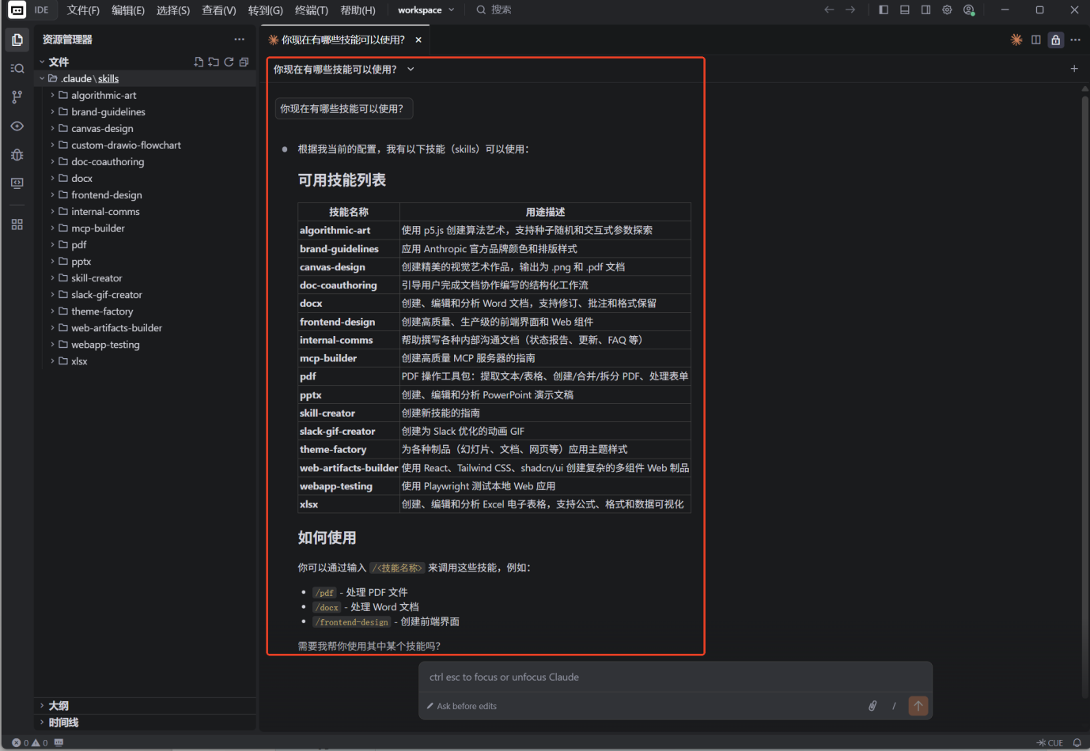

三、技能包详细介绍
以下是各个技能包的功能说明：

3.1 文档处理类技能
技能名称 | 功能说明
docx | Word文档处理：创建、编辑、分析.docx文件，支持修订追踪、批注、格式保留
pptx | PPT演示文稿：创建、编辑幻灯片，支持模板、布局、动画、演讲者备注
xlsx | Excel电子表格：创建、编辑、分析数据，支持公式、格式化、图表、数据透视表
pdf | PDF文档处理：提取文本和表格、创建PDF、合并/拆分文档、填写表单

3.2 设计与可视化类技能
技能名称 | 功能说明
frontend-design | 前端设计：创建独特的生产级前端界面，支持网页、仪表盘、React组件等
canvas-design | 画布设计：创建精美的.png和.pdf视觉艺术作品，如海报、设计图
algorithmic-art | 算法艺术：使用p5.js创建生成艺术，支持流场、粒子系统、几何图案
custom-drawio-flowchart | Draw.io流程图：绘制泳道图、业务流程图、状态机图、API交互图
slack-gif-creator | Slack GIF创建：为Slack创建优化的动画GIF，支持各种动画效果

3.3 开发与构建类技能
技能名称 | 功能说明
web-artifacts-builder | Web构建器：使用React+Tailwind+shadcn/ui创建复杂的HTML artifact
webapp-testing | Web应用测试：使用Playwright进行自动化测试、截图捕获、日志查看
mcp-builder | MCP服务器构建：创建Model Context Protocol服务器，扩展LLM与外部服务交互
skill-creator | 技能创建器：指导创建新的技能包，扩展Claude的专业能力

3.4 写作与样式类技能
技能名称 | 功能说明
doc-coauthoring | 文档协作：结构化的文档共同创作工作流，适用于技术规范、提案、决策文档
internal-comms | 内部通讯：撰写3P更新、公司简报、FAQ、状态报告、项目更新等
theme-factory | 主题工厂：为幻灯片、文档等应用预设或自定义的颜色/字体主题
brand-guidelines | 品牌样式：应用Anthropic官方品牌颜色和字体到各类输出物

四、实战案例

案例1：绘制系统架构图
使用custom-drawio-flowchart技能绘制一个微服务系统的架构图。

操作步骤
- 确保.claude/skills目录下已安装custom-drawio-flowchart技能
- 在Claude Code对话框中输入需求描述：
"请帮我绘制一个电商系统的微服务架构图，包括：
- 前端：Web端、移动端
- API网关
- 微服务：用户服务、商品服务、订单服务、支付服务
- 数据库：MySQL、Redis、MongoDB
- 消息队列：Kafka"
- Claude Code会自动调用drawio技能，生成.drawio格式的架构图文件
- 使用draw.io在线编辑器或桌面版打开文件进行查看和编辑

输出效果
生成的架构图将包含：
- 标准的泳道布局，清晰划分各层职责
- 专业的配色方案（外部系统蓝色、核心服务绿色、数据库灰色等）
- 规范的连接线和箭头，展示数据流向
- 可编辑的.drawio格式，方便后续修改
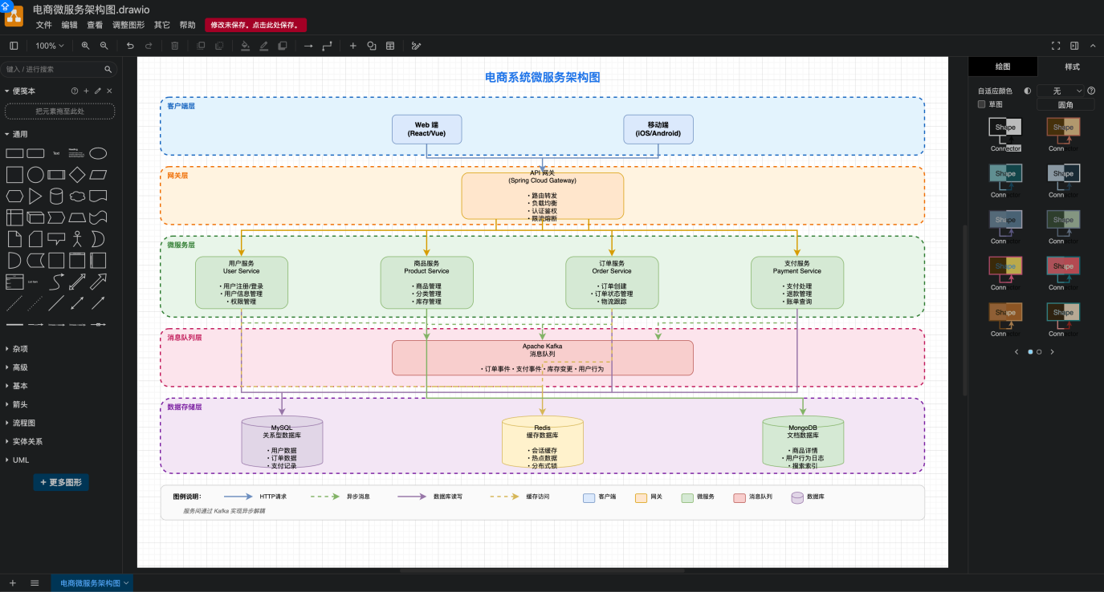

案例2：创建产品原型页面
使用frontend-design技能创建一个登录页面的原型。

操作步骤
- 确保已安装frontend-design技能
- 在Claude Code中描述需求：
"请帮我创建一个现代风格的登录页面原型，要求：
- 左侧展示品牌宣传图
- 右侧是登录表单（邮箱、密码、记住我、登录按钮）
- 支持第三方登录（微信、Google）
- 使用渐变色背景，科技感风格"
- Claude Code会生成完整的HTML/CSS/JS代码
- 直接在浏览器中打开HTML文件即可预览效果

设计特点
frontend-design技能会确保生成的页面具备：
- 独特的字体选择 - 避免使用Arial、Inter等通用字体
- 精心设计的配色方案 - 主色调搭配强调色
- 微交互动画 - 按钮悬停效果、输入框聚焦动画等
- 响应式布局 - 适配不同屏幕尺寸


案例3：生成项目文档
使用docx技能创建一份专业的项目需求文档。

操作步骤
- 在Claude Code中输入：
"请帮我创建一份CRM系统的需求规格说明书Word文档，
包含：项目背景、功能需求、非功能需求、数据模型、接口设计"
- Claude Code会生成格式规范的.docx文件
- 文档包含专业的排版、目录、表格和样式
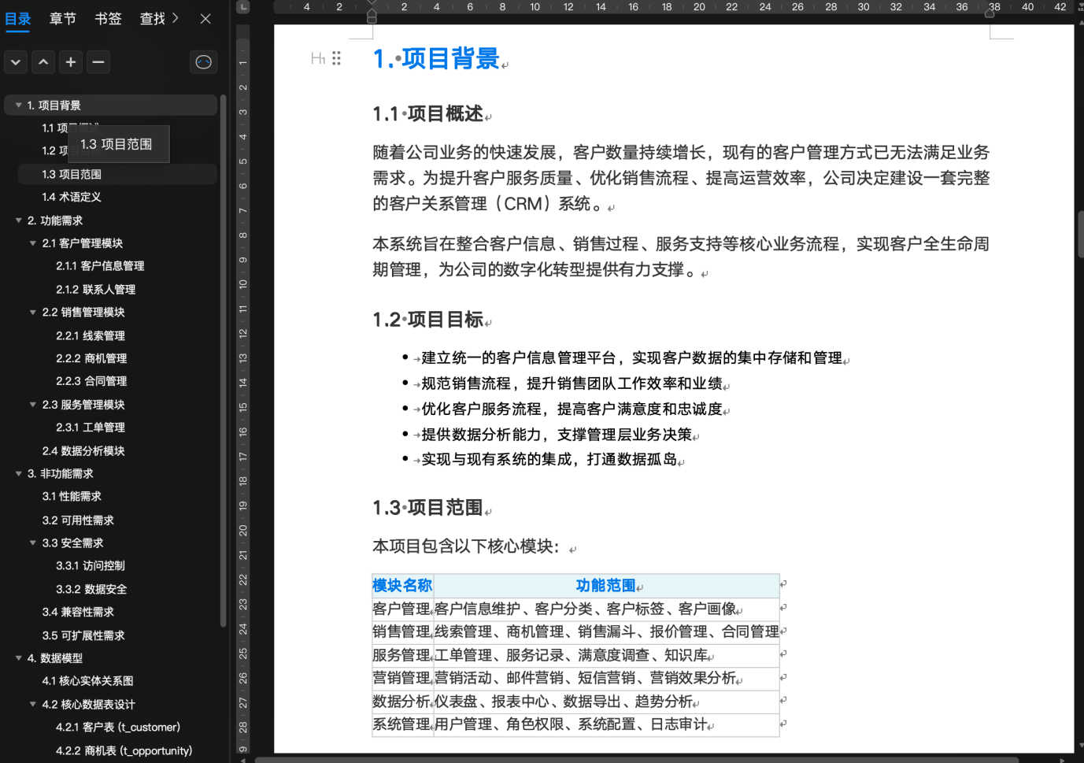

五、常见问题解答

Q1: 技能包安装后不生效怎么办？
A: 请检查以下几点：1) 文件夹名称是否正确（.claude而非claude）；2) skills目录结构是否正确；3) 每个技能文件夹中是否包含SKILL.md文件；4) 尝试重启TRAE。

Q2: 可以同时安装多个技能包吗？
A: 可以。将所有需要的技能文件夹都放在.claude/skills目录下即可。Claude Code会根据用户请求自动选择合适的技能。

Q3: 如何更新已安装的技能？
A: 直接用新版本的技能文件夹替换旧版本即可。建议在替换前备份原有文件夹，以防新版本出现兼容性问题。

Q4: 技能包会影响Claude Code的基本功能吗？
A: 不会。技能包是扩展功能，只有在相关任务时才会被调用。Claude Code的基本代码编写、解释、调试等功能不受影响。

六、总结
通过安装.claude技能包，您可以大幅扩展Claude Code的能力边界，让它不仅能写代码，还能：
- 创建专业的办公文档（Word、Excel、PPT、PDF）
- 绘制各类图表（流程图、架构图、泳道图）
- 设计前端页面和原型
- 创建生成艺术和可视化作品
- 协作撰写各类文档
这些技能将使Claude Code成为您的全能AI助手，大幅提升工作效率。建议根据实际需求选择安装相应的技能包，让AI更好地服务于您的工作！
— 文档结束 —
本指南作为《AI开发工具安装指南》的进阶篇

